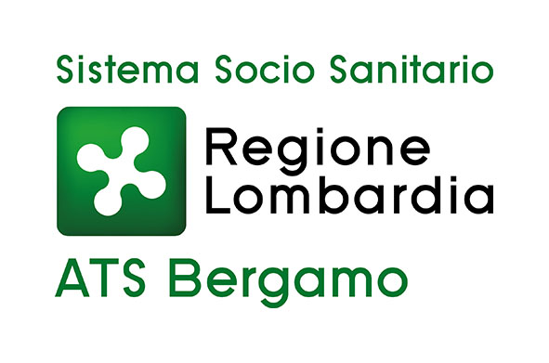

ASSEMBLEA DEI SINDACI
AMBITO TERRITORIALE VALLE SERIANA

Albino, Alzano Lombardo, Aviatico, Casnigo, Cazzano S. Andrea, Cene, Colzate, Fiorano al Serio, Gandino, Gazzaniga, Leffe, Nembro, Peia, Pradalunga, Ranica, Selvino, Vertova, Villa di Serio

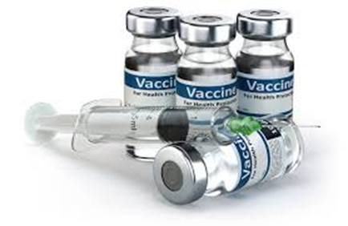
PARLIAMO DI VACCINAZIONI

SERATA INFORMATIVA SUL TEMA DELLE VACCINAZIONI
Lunedì 9 ottobre ore 20.30
AUDITORIUM MODERNISSIMO DI NEMBRO

PRESENTA E COORDINA
Dr. Cesare Maffeis Presidente Assemblea dei Sindaci dell’Ambito Territoriale Valle Seriana

RELATORI
On. Elena Carnevali Deputato PD commissione Sanità e Affari Sociali
Dr. Gianluca Rossi Coordinatore Consulta Socio-sanità Nazionale Lega Nord
Dr. Fredy Suter Direttore del Dipartimento Unità di Malattie Infettive Asst Papa Giovanni
Dr. Claudio Arici Medico infettivologo e direttore del Pronto Soccorso Asst Papa Giovanni
Dr. Luciano Berti Referente Vaccinazioni Asst Bergamo Est
Dr. Manuel Gnecchi Medico Pediatra di Famiglia
_____________________________________________________________________________________

SEGUE DIBATTITO

